Der Vorstand des Verein ogif und die Betriebsgruppe des Gemeinschaftsgarten

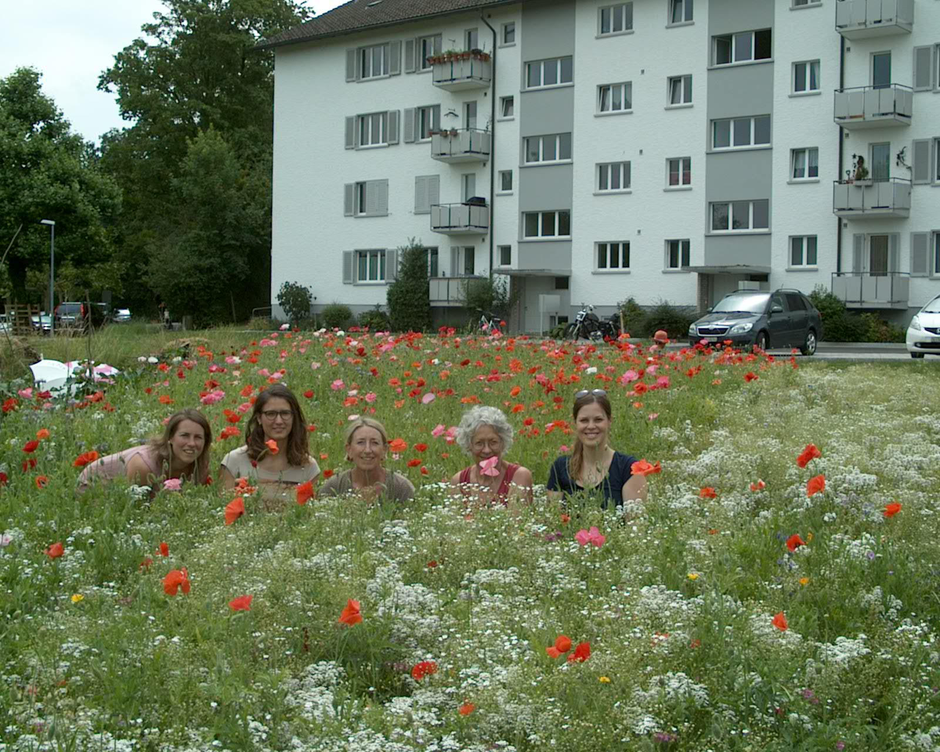

Fiona Käppeli, Ursina Ahorn, Katharina Portmann, Judith Degen, Larissa Baumann (von links nach rechts)

